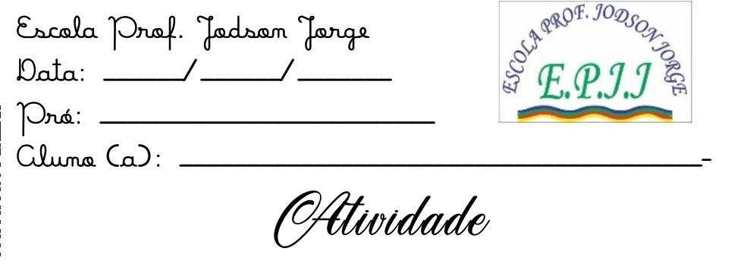Escola Professor Jodson Jorge

Data: ____/____/______

Professora: Erica Ramos

Aluno (a) ____________________________________

Teste Matemática 2ª unidade!

1. Os números ordinais indicam:
2. Que podemos contar
3. O lado dos números
4. A ordem ou posição
5. A seqüência do sinal
6. Escreva por extenso os números ordinais 7º ,8º,1º,10º e 5º
7. Coloque V para verdadeiro e F para falso.

( )Ana tem um aquário com 8 peixes, comprei mais 7 peixes . Ana ficou com 14 peixes

( ) Pedro tinha 10 pipas, deu 3 para Davi e fico com 7.

( ) Nádia levou 6 bananas para escola, deu 2 bananas para Paloma e ficou com 5 bananas.

( ) Lais tinha 9 flores, ganho5 de as mão e ficou com 14 flores.

1. Andressa tinha 10 jujubas, ganhou mais 38 de sua mãe.

Com quantas Jujubas Andressa ficou ?

1. 28
2. 38
3. 48
4. 18
5. Escreva por extenso os números 9,7,0 e 8.

____________________________________________________________________________________________________________________

1. Dalila comprou 38 cantas , deu 21 para Mara. Com quantas canetas Dalila ficou ?
2. 15
3. 17
4. 21
5. 18.
6. Marque a seqüência correta:
7. Segundo ,quarto,quinto, sexto
8. Terceiro ,quarto,sexto,sétimo
9. Nono, décimo ,oitavo,quinto
10. Sétimo , oitavo, nono,décimo

8.Complete com V para verdadeiro e F para falso.

( ) Marília comprou 52 sorvetes, deu 11 para seu filho e ficou com 41 sorvetes .

( ) Maria foi na padaria e comprou 83 pães , deu 42 para sua mãe e com 40.

( ) A gatinha de Ana Carla , teve 8 filhotes depois nasceram mais 3. No total nasceram 11 gatinhos.

( ) Tiago tinha 89 carinhos , deu 37 para sua prima Laura e fico com 42 carrinho.

9.Marque V ou F na ordem abaixo:

( ) Para identificar um número ordinais não é necessário o uso do grau º

( ) O número ordinais 7º por extenso é escrito nono.

( ) O número ordinais 2º por extenso é escrito segundo.

( ) O número ordinais 4º por extenso é escrito quarto

10.O números números ordinais 8º e 10º são escritos da seguinte forma :

1. Nono e Oitavo
2. Oitavo e décimo
3. Primeiro e segundo
4. Quinto e décimo